# 计算机视觉实践-练习4实验报告

目录

计算机视觉实践-练习4实验报告 1

一、 实验目的 1

二、 实验原理 1

三、 实验步骤 2

四、 数据集 4

五、 代码程序 5

六、 实验结果 5

七、 实验分析与总结 6

1. 实验目的

**计算图片之间的单应性变换。**

1. 实验原理

**单应性变换是指一个平面内的点集在另一个平面内的投影变换。它是二维图像处理中的一种常见操作。单应性变换可以通过一个 3x3 的矩阵来表示，称为单应矩阵，记作 H。如果两个平面之间存在单应关系，那么在其中一个平面上的任意一组四个点（非共线）和它们在另一个平面上的对应点，就可以求出一个唯一的单应矩阵 H。**

**通过单应变换，我们可以实现图像的缩放、旋转、平移、投影等操作。在实际应用中，单应变换通常用于图像的纠偏、场景重建、全景拼接等任务。**

**设一个点P在一个平面上坐标为(x,y,1)，投影到另一个平面上，该点坐标为($x^{'}$, $y^{'}$)。由数学原理计算可知，两个坐标之间满足下面公式：**

**($x^{'}$, $y^{'}$, 1) = H(x, y, 1)T**

**其中H是单应性变换矩阵，H中的元素满足下面等式：**

$$x^{'}= h_{11}*x+ h_{12}*y+ h_{13}$$

$$y^{'}= h_{21}*x+ h_{22}*y+ h_{23}$$

$$1= h_{31}*x+ h_{32}*y+ h_{33}$$

**其中H为**

**H = $\left[ \begin{matrix}h_{11} & h_{12} & h_{13} \\ h_{21} & h_{22} & h_{23} \\ h_{31} & h_{32} & h_{33}\end{matrix}\right]$**

**上述过程就是单应性变换过程，完成一个点坐标到另一个坐标的映射。**

1. 实验步骤
2. **标定2张图像中对应的点，在通常情况下通过特征点检测算法（如SIFT等）检测图像中的特征点，然后进行匹配。在本次实验中为了简单起见，使用pil包将图片显示，然后手动记录对应点的坐标，然后输入代码中**
3. **计算单应性矩阵**

**3、图像变换，使用单应性矩阵H将一个图像中的点映射到目标图像中的相应位置，实现了从一个视角下的图像到另一个视角下的图像的单应性变换。**

1. 数据集

**使用的测试图片是自己拍摄的图片：**

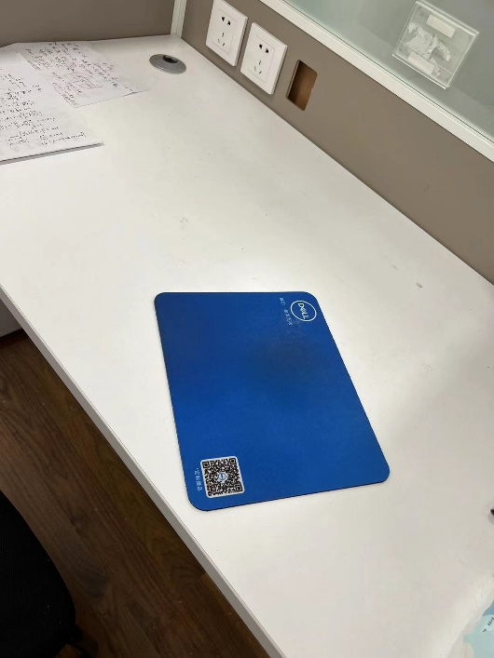 

1. 代码程序

**1、单应性变换矩阵计算**

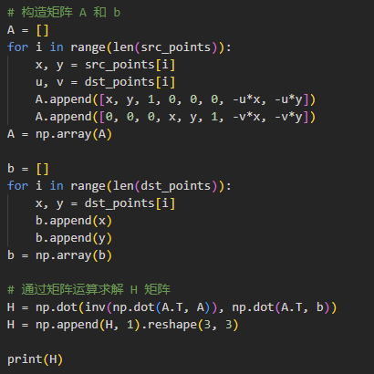

1. **标记特征点，并显示**

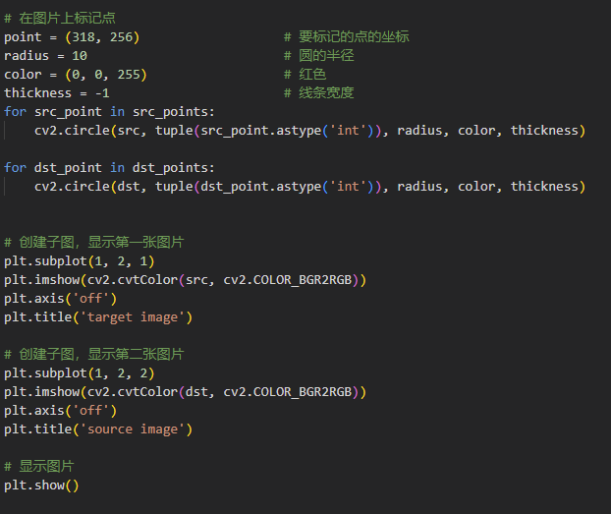

1. **图像变换**

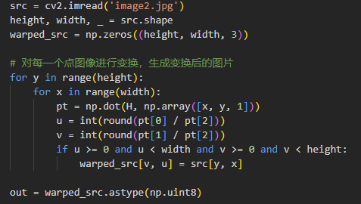

1. 实验结果
2. **显示原图以及标出来的特征点**

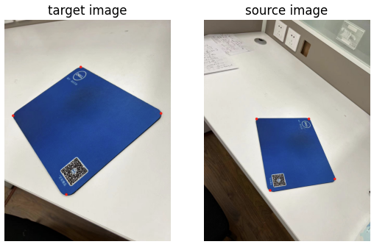

**2、变换后的图片以及目标图片**

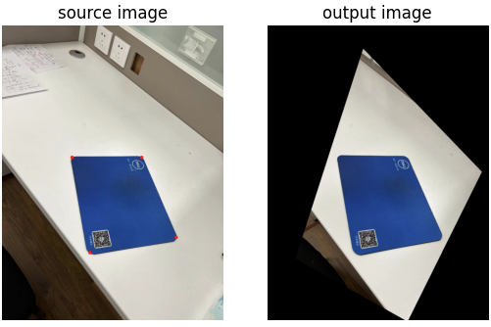

**输出的图片与原始图片对比，两者相近，效果很好。**

1. 实验分析与总结

**在本次单应性变换的实验中，学习了单应性变换的基本原理以及如何进行单应性变换的操作。要进行单应性变换，需要先确定平面上的四个对应点，然后通过这些点来求解单应矩阵。通过构造矩阵 A 和 b，并使用 np.linalg.inv() 函数求出单应矩阵 H。然后对图片的每一点进行对应转变，最终获得想要的效果**

**单应性变换虽然在图像处理和计算机视觉中应用广泛，但是本次实验也发现一些不足之处。：单应性变换在较大的视角下或者场景中存在重叠的物体时，单应性变换可能会失效。因为相机成像的原理，图像中存在着光学畸变，这会影响单应性变换的精度和质量。需要对其相应改进。**